**UNIVERSIDAD UTE**

**FACULTAD DE CIENCIAS DE LA INGENIERÍA E INDUSTRIAS**

**APLICACIONES DISTRIBUIDAS**

**TEMA: JAVA SERVER PAGE**

**ELABORADO POR:**

**ANDREA LLIVE**

**STEVE CABEZAS**

**JAVIER SANCHEZ**

**OCT 2020 – FEB 2021**

**JavaServer Pages**

JavaServer Pages (JSP) es una tecnología que ayuda a los desarrolladores de software a crear páginas web dinámicas basadas en HTML y XML, entre otros tipos de documentos. JSP es similar a PHP, pero usa el lenguaje de programación Java.

Para desplegar y correr JavaServer Pages, se requiere un servidor web compatible con contenedores servlet como Apache Tomcat o Jetty.

La principal ventaja de JSP frente a otros lenguajes es que el lenguaje Java es un lenguaje de propósito general que excede el mundo web y que es apto para crear clases que manejen lógica de negocio y acceso a datos de una manera prolija. Esto permite separar en niveles las aplicaciones web, dejando la parte encargada de generar el documento HTML en el archivo JSP.

Las JSPs son en realidad una forma alternativa de crear servlets ya que el código JSP se traduce a código de servlet Java la primera vez que se le invoca y en adelante es el código del nuevo servlet el que se ejecuta produciendo como salida el código HTML que compone la página web de respuesta.

**Variables implícitas**

Las páginas JSP incluyen ciertas variables privilegiadas sin necesidad de declararlas ni configurarlas:

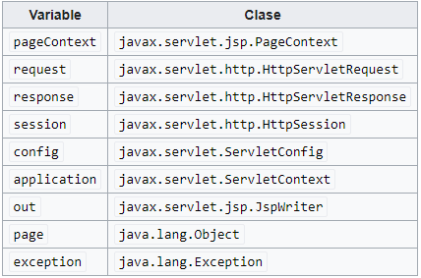

**Directivas**

Son etiquetas a partir de las cuales se genera información que puede ser utilizada por el motor de JSP. No producen una salida visible al usuario sino que configura cómo se ejecutará la página JSP.

**Las directivas disponibles son:**

include: Incluye el contenido de un fichero en la página mediante el atributo file.

<%@ include file="cabecera.html" %>

taglib: Importa bibliotecas de etiquetas (Tag Libraries)

<%@ taglib uri="/tags/struts-html" prefix="html" %>

page: Especifica atributos relacionados con la página a procesar. Los atributos son:

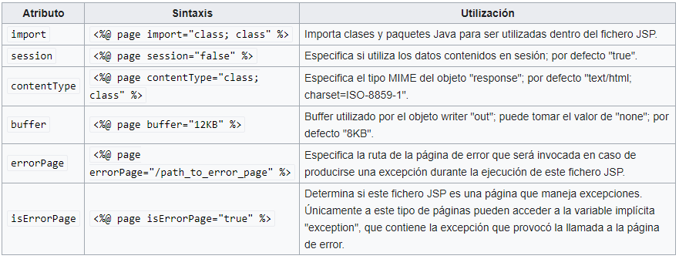

**¿Qué es JSP?**

Java Server Pages: Páginas de Servidor Java.

Es una tecnología del lado del servidor es una tecnología que nos permite crear aplicaciones web.

**¿Que es una aplicación WEB?**

Es un sitio WEB cuyas páginas son generadas dinámicamente.(Esto que se generan dinámicamente quiere decir que dependiendo de la acción del usuario en esa página el servidor nos mandara unas páginas u otras). Dependiendo de la acción del usuario, se generan unas páginas u otras.

(Como cuando damos click en buscar lo que hace es se envía una petición al servidor que procesa la información y el servidor consulta con una base de datos para obtener información, la base de datos envía los datos de vuelta al servidor que procesa la respuesta genera una página web dinámica y nos envía esta página web dinámica que ha construido en parte los datos que le proporcionó la base de datos )

Es un código JAVA que se ejecuta en un servidor web no local

Lee las acciones del usuario casi siempre desde formularios HTML

Devuelve una página HTML que se genera de forma dinámica dependiendo de las acciones del usuario.

**Motor JSP**

El motor de las páginas JSP está basado en los servlets de Java, programas en Java destinados a ejecutarse en el servidor

En JSP creamos páginas de manera parecida a como se crean en ASP o PHP, otras dos tecnologías de servidor. Generamos archivos con extensión .jsp que se incluyen dentro de la estructura de etiquetas HTML, las sentencias Java que se ejecutarán en el servidor. Antes de que sean funcionales los archivos, el motor JSP lleva a cabo una fase de traducción de esa página en un servlet, implementado en un archivo class (Bytecodes de Java). Esta fase de traducción se lleva a cabo habitualmente cuando se recibe la primera solicitud de la página .jsp, aunque existe la opción de pre-compilar en código para evitar ese tiempo de espera la primera vez que un cliente solicita la página.

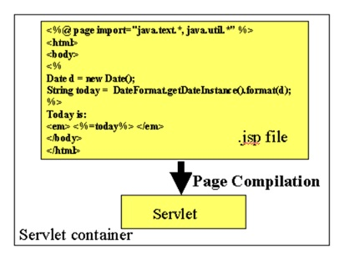

**¿QUÉ ES UN SERVLET?**

Los Servlets son tecnología que se ejecuta del lado del servidor y procesan todas la peticiones que hace un cliente, si figuramos el MVC (Modelo Vista Controlador), un servlet hace de controlador, esto quiere decir que recibe la petición desde el navegador, si la petición es la búsqueda de un cliente (en una base de datos), el servlet delega al modelo a recuperar el cliente y lo envía (response) al navegador a través de una página JSP.

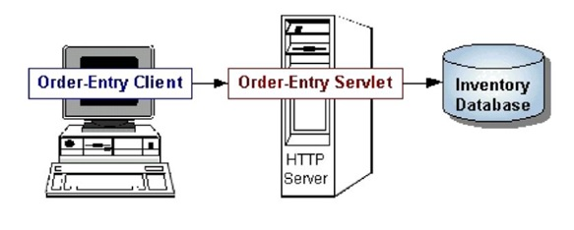

**¿QUÉ PUEDO HACER CON JSP Y SERVLET?**

A través de una página JSP puedes crear un formulario que incluya datos como por ejemplo: nombres, apellidos y con ayuda de un servlet enviarlos a guardar en una base de datos, puedes obtener información de una base de datos y mostrarle al usuario esos datos, como mínimo eso es lo que puedes hacer.

En fin puedes crear desde algo sencillo hasta una gran aplicación web.